САХАРНЫЙ ДИАБЕТ ПОД КОНТРОЛЬ!

Сахарный диабет – хроническое заболевание, при котором происходят эндокринные расстройства, развивающиеся в результате недостаточности гормона инсулина.
Болезнь сопровождается нарушениями углеводного, жирового, белкового и водно-солевого обмена веществ, что приводит к тяжелым поражениям внутренних органов, снижает качество жизни, пагубно сказывается на трудоспособности и продолжительности жизни.
Среди таких осложнений: гипертоническая болезнь, нарушение или потеря зрения, инсульт, гангрена конечностей и др.

ПОЭТОМУ, ЕСЛИ У ВАС:

 | постоянное ощущение жажды, сухость во рту, желание пить  сладкие напитки; | 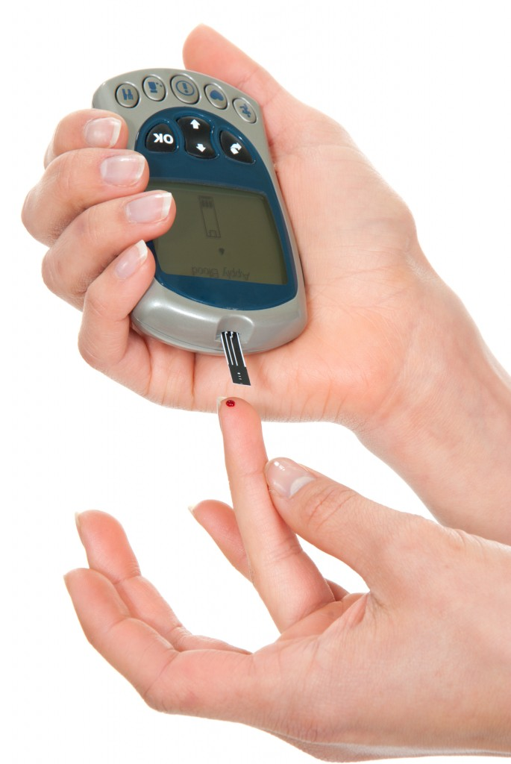
 | постоянное чувство голода, режим питания не изменился, а вес стремительно снижается;
 | частое мочеиспускание;
 | ухудшение зрения;
 | покалывание и онемение кончиков пальцев рук и ног;
 | повышенная утомляемость и слабость
ОБРАТИТЕСЬ К ВРАЧУ В ПОЛИКЛИНИКУ
ПО МЕСТУ ЖИТЕЛЬСТВА
Сахарный диабет может протекать скрытно
ПРОВЕРЬТЕ УРОВЕНЬ САХАРА В КРОВИ!

